Presseinformation

Leiterplattenverguss im Dam and Fill-Verfahren
Bedientechnik aus einem Guss

Luckenwalde – Die in Bediensystemen für den Außeneinsatz verbaute Elektronik ist starken Belastungen unter anderem durch Feuchtigkeit, Staub, Temperaturschwankungen und Vibrationen ausgesetzt. Daher schützt Griessbach Platinen sowie elektrische und elektronische Bauteile seiner für raue und anspruchsvolle Umgebungen gefertigten Systeme durch verschiedene Verguss-Verfahren. Eine neu in Betrieb genommene Maschine zum automatischen Komplettverguss ermöglicht die vollflächige Versiegelung selbst großformatiger Leiterplatten von 500 mm x 500 mm in Schichtstärken von 2 mm und mehr. Durch ein spezielles Verfahren gewährleistet Griessbach einen randlosen Komplettverguss, indem Ränder, Montageauslässe und nicht-vergussfähige Steckverbinder im ersten Schritt mit einer thixotropen Masse eingefasst und abgedichtet werden. Direkt im Anschluss wird nass-in-nass die transparente, alterungsbeständige Vergussmasse aus Polyurethan aufgetragen und so die lückenlose Versiegelung aller zum Verguss bestimmten Flächen und Bauteile einschließlich Leuchtdioden erreicht. Die automatisierte Durchführung beider Prozesse – Dam and Fill – in derselben Maschine sorgt für reproduzierbar hohe Qualität bei deutlich verkürzter Prozessdauer. Mittels thermischer Trocknung lässt sich die bei Raumtemperatur 24 h betragende Aushärtezeit auf bis zu 1 h reduzieren. Weil für ein optimales Ergebnis sämtliche Bearbeitungsschritte ineinandergreifen müssen, stellt Griessbach mit seiner hohen Fertigungstiefe sicher, dass bereits das Leiterplattenlayout von der Fräskontur bis zur Bestückung auf den Verguss zugeschnitten ist. Seinen Kunden bietet das Unternehmen damit Bedientechnik aus einem Guss, die allen Anforderungen an Funktion und Fertigungsgüte entspricht.

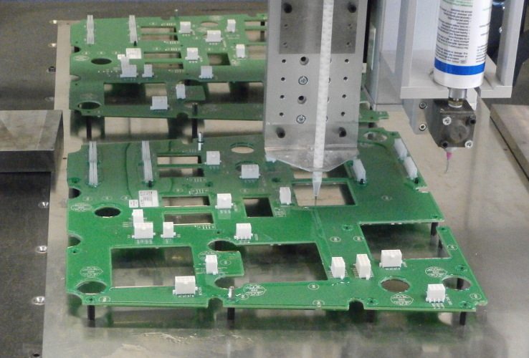
Bild: Moderne Vergusstechnik von Griessbach: Randlose Versiegelung von Leiterplatten im Dam and Fill-Verfahren

Bilder: | damandfill-verguss_300 | Zeichen: | 1.722
Dateiname: | 201707033_pm_vergusstechnik | Datum: | 26.07.2017

Unternehmenshintergrund

Die Griessbach GmbH in Luckenwalde entwickelt und fertigt Bedien- und Steuerungssysteme für Land- und Baumaschinen, Schienenfahrzeuge, Druckmaschinen, Schiffe sowie für den Maschinenbau und die Medizintechnik. Das Angebotsspektrum reicht von einfachen Baugruppen bis zu komplexer Industrieelektronik. Seinen Kunden bietet das Unternehmen Leistungen aus einer Hand: angefangen mit dem Produktdesign bis zur kompletten Fertigung einschließlich kundenspezifischer Lösungen für Mechanik, Hard- und Software sowie deren Qualitäts- und Funktionalitätsprüfung an Mustern, Prototypen und in der Serie. Erhältlich sind neben Standardmodulen auch Bediensysteme, die nach Kundenvorgaben in individuellen Abmessungen und Oberflächendesigns mit variabel konfigurierbarer Tastermatrix und Tastflächenbeleuchtung hergestellt werden. Das Luckenwalder Werk ist Teil der Richard Grießbach Unternehmensgruppe, die in Dippoldiswalde, Altenberg und Bremen weitere Fertigungsstätten für pneumatische und hydraulische Komponenten, Präzisionsdrehteile sowie für Innentürsysteme und Sanitärtechnik in Schienenfahrzeugen betreibt.

Kontakt:  Griessbach GmbH  Christian Pokrandt  Im Biotechnologiepark  14943 Luckenwalde  Tel.: 03371 / 6262 - 48  Fax: 03371 / 610616  E-Mail: info@griessbach.de  Internet: www.griessbach.de |  | gii die Presse-Agentur GmbH  Immanuelkirchstraße 12  10405 Berlin  Tel.: 0 30 / 53 89 65 -0  Fax: 0 30 / 53 89 65 -29  E-Mail: info@gii.de  Internet: www.gii.de

